Chapitre III:
DIAGNOSTIC D’UN BROYEUR

Introduction :

Un bon fonctionnement est demandé, en particulier, pour les équipements stratégiques, au niveau de la cimenterie. Dans cette partie nous allons utiliser les résultats d’exploitation de l’équipement en fonctionnement. En pratique on utilise souvent des bases de données connues, mais il est préférable, quand cela est possible, de recueillir les données d’expériences au près des fabricants des composants que l’on utilise [9], Cependant ces données sont difficiles à obtenir pour des composants mécaniques. Les constructeurs ne s’efforcent pas de les collecter de façon systématique les données, du fait qu’il est difficile de trouver une métrique de sûreté de fonctionnement. Dans le cas où elles existeraient, elles sont conservées confidentiellement [9].

Le "MTBF" de l’équipement donne une signification sur la disponibilité de l’équipement, et il dépend de la connaissance de la fiabilité de ses composants, ce qui permet de définir une politique de maintenance. L’exploitation des données historiques doit tenir compte :

- Du nombre des équipements étudiés, de leurs conditions de travail et des temps d’utilisation respectifs.

- Du nombre des composants installés par équipement.
- Du temps de fonctionnement de chaque composant par rapport au temps de marche de l’équipement.

- De la politique de la maintenance appliquée à ces équipements

Dans le cas de plusieurs équipements installés, il faudrait en toute logique vérifier que les conditions d’utilisation et les temps de sollicitation sont identiques.

- Sélection d’atelier stratégique
1.2. Découpage de l’entreprise

Le découpage en un ou plusieurs ateliers de travail est donc propre à chaque entreprise, au regard de son activité de travail. Donc, il n'y a pas de modèle standard. Pour illustrer comment peuvent se définir les ateliers au niveau de l’entreprise, la cimenterie de hdjar soud (S.C.H.S) propose le découpage présenté selon la figure III.1.
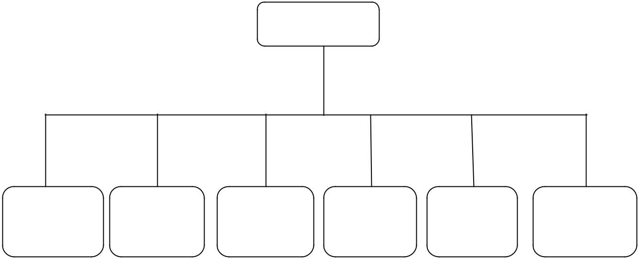

Entreprise

Atelier | Atelier | Atelier | Atelier | Atelier | Atelier
carrière | broyage | cuisson | expédition | broyage | broyage du
 | cru |  |  | du ciment | ciment 2

Figure III.1. Découpage de l’entreprise

La mise en œuvre d’une politique de maintenance préventive nécessite l’identification des ateliers critiques qui doivent donc être traités en priorité [10]. La méthode d’analyse à postériori qui produit des résultats à partir des données (historiques) ce fait à partir du diagramme de Pareto qui nous permet de sélectionner les équipements critiques.

1.3. Principe de la méthode de Pareto

Le diagramme de Pareto est un histogramme dont les équipements les plus critiques sont conventionnellement classés dans la zone A. Cet outil d’analyse permet de sélectionner et de retenir celles qui sont les plus importantes, et d’en décider les actions à mener [13].

1.4. Construction du diagramme de Pareto

Dans notre étude le nombre des ateliers analysés est égal à six. On construit un tableau dans lequel les ateliers sont classés par ordre décroissant du nombre de pannes et la durée d’intervention, voir tableau III.1.

 |  | Tableau III.1. Tableau de classement des ateliers
 | Equipements |  | Fréquence | Durée total |  |  | % cumulé
 |  |  | (N) | « h »
 | Broyage du cru |  | 171 | 1030 | 176130 |  | 47.87
 | Expédition |  | 100 | 828 | 82800 |  | 70.37
 | Cuisson |  | 74 | 599 | 44326 |  | 82.41
 | Broyage du ciment 2 |  | 60 | 494 | 29640 |  | 90.46
 | Broyage du ciment 1 |  | 56 | 451 | 25256 |  | 97.32
 | Carrière |  | 70 | 139.35 | 9754.5 |  | 100
 |  |  |  |  | 367906.5

En utilisant le diagramme de Pareto présenté dans la figure III.2 pour sélectionner l’atelier

- prendre en considération dans notre étude. On trace le diagramme des fréquences cumulées auquel on superpose la droite du seuil (par exemple à 80%).

200000 |  |  |  |  |  |  |  |  |  |  |  |  |  |  |  |  |  |  | 100
 |  | 176130
180000
 |  |  |  |  |  |  |  |  |  |  |  | Couts
160000 |  |  |  |  |  |  |  |  |  |  |  | Pourcentages cumulés |  |  |  |  |  |  | 80
140000
120000 |  |  |  |  |  |  |  |  |  |  |  |  |  |  |  |  |  |  | 60
100000 |  |  |  | 82800
80000 |  |  |  |  |  |  |  |  |  |  |  |  |  |  |  |  |  |  | 40
60000 |  |  |  |  | 44326
40000 |  |  |  |  |  |  |  | 25256 |  |  |  |  |  |  |  |  |  |  | 20
 |  |  |  |  |  | 29640
20000 |  |  |  |  |  |  |  |  |  |  |  |  |  | 9754,4
0 |  |  |  |  |  |  |  |  |  |  |  |  |  |  |  |  |  |  | 0
 |  | broyage de Expédition |  |  | cuisson broyage de broyage de
 |  |  | cru |  |  | ciment 2 |  | ciment 1 |  |  |  |  |  | Carrière

Figure III.2. Diagramme de PARETO POUR LES ATELIERS

Interprétation

Le diagramme permet de classer les ateliers par ordre de priorité. Il montre que l’atelier de broyage du cru et expédition sont responsables de 80% des pannes, ce qui rendra prioritaire les actions envers ces ateliers.

- Sélection de l’équipement critique

2.1. Découpage de l’atelier broyage cru

Le découpage de l’entreprise sera suivi par un second qui permet de descendre au niveau de l’organe critique [10]. La figure III.3 représente le découpage de l’atelier broyage cru.
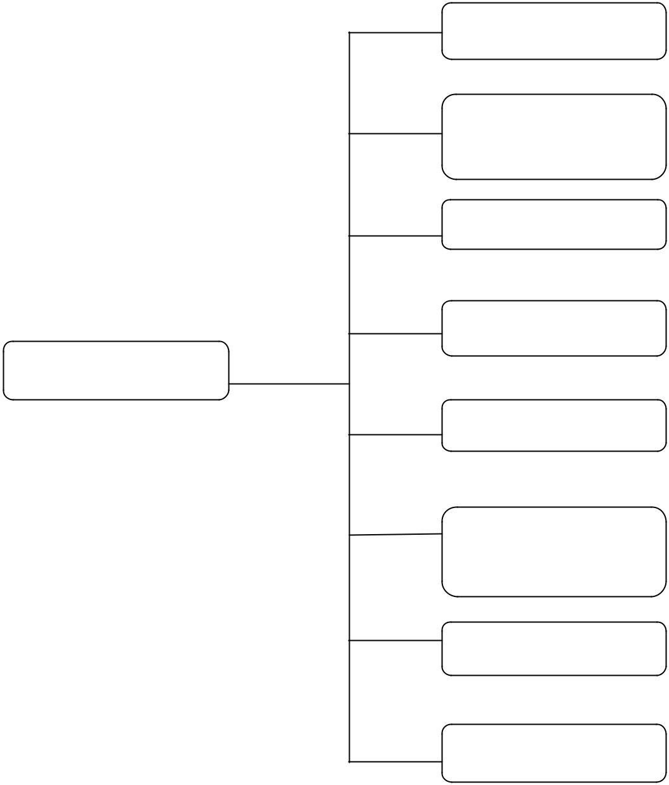

Broyeur

Séparateur

dynamique

Séparateur statique

Foyers auxiliaires

Atelier Broyage cru

Ventilateur final

Silos

D’homogénéisation

Elévateur à godets

Electro filtre

Figure III.3. Découpage de l’atelier broyage de cru

2.2. Construction du diagramme de Pareto

Dans cette partie nous allons utiliser les résultats d’exploitation des équipements afin d’appliquer réellement la théorie déjà citée auparavant, en particulier celle de la fiabilité. Les données pour cette application sont relevées à partir des dossiers historiques machines de l’atelier broyage de cru (depuis janvier 2018 jusqu’à avril 2018). On construit un tableau III.2 dans lequel les données des équipements sont classées par ordre décroissant.

On constate par cette analyse basée sur l’outil d’optimisation des équipements en exploitation que la méthode appliquée permet de bien définir les priorités d’action afin de mieux choisir le type de la maintenance à appliquer pour optimiser le suivi de la dégradation et éviter les défaillance catastrophiques très couteuses à l’entreprise.
Tableau III.2. Classement des équipements

Equipements | Fréquence (N) | Temps de panne |  |  | % cumulé
 |  | « h »
broyeur
 | 56 | 400 | 22400 | 61.112
Séparateur dynamique | 32 | 212 | 6784 | 79.62
Séparateur statique | 24 | 180 | 4320 | 91.405
Foyers auxiliaires | 18 | 76 | 1358 | 95.109
Ventilateur final | 12 | 61 | 732 | 97.106
silos | 14 | 45 | 630 | 98.824
d’homogénéisation
Elevateur à godet | 10 | 30 | 300 | 99.642
Electro filtre | 5 | 26 | 130 | 100
 |  |  | 36654

La figure III.4 permet de sélectionner l’équipement critique à prendre en considération dans notre étude afin de limiter les défaillances imprévues au niveau de cet atelier.

 |  |  |  |  |  |  |  |  |  | Couts
 | Nn
 | 25000 |  |  |  |  |  |  |  |  | Pourcentages cumulés |  |  |  |  |  |  |  |  |  |  |  |  |  | 100
 |  |  | 22400
 | 20000 |  |  |  |  |  |  |  |  |  |  |  |  |  |  |  |  |  |  |  |  |  |  | 80
 | 15000 |  |  |  |  |  |  |  |  |  |  |  |  |  |  |  |  |  |  |  |  |  |  | 60
 | 10000 |  |  |  | 6784 |  |  |  |  |  |  |  |  |  |  |  |  |  |  |  |  |  |  | 40
 | 5000 |  |  |  |  |  |  |  |  |  |  | 732 |  |  | 630 |  |  | 300 |  |  |  |  |  | 20
 |  |  |  |  |  | 4320
 |  |  |  |  |  |  |  |  | 1358
 | 0 |  |  |  |  |  |  |  |  |  |  |  |  |  |  |  |  |  |  | 130 |  |  |  | 0
 |  |  |  | broyeur | Sépara Sépara Foyer auxi Ventila fin |  |  |  |  |  |  |  |  |  |  | silo |  | Eleva a |  | Electro
 |  |  |  |  | dynami | Stati |  |  |  |  |  |  |  |  | d'homo |  |  | god |  | filtre
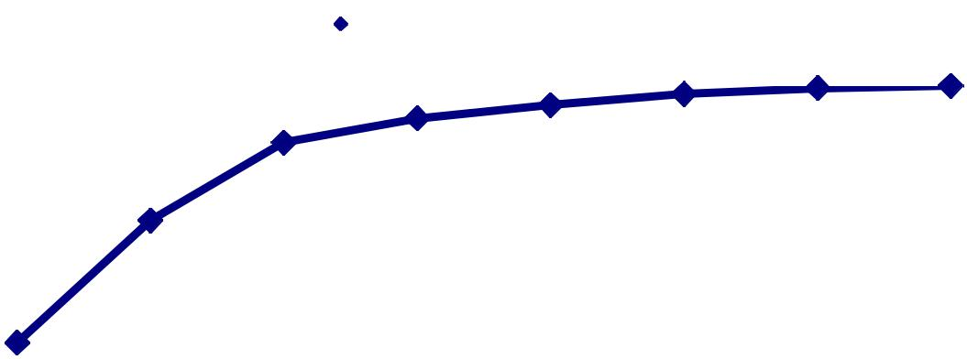

Figure III.4. Diagramme de PARETO POUR LES EQUIPEMENTS

Interprétation

Le diagramme montre que le broyeur est responsable de 80% des pannes, ce qui rendra prioritaire les actions de maintenance envers cet équipement sensible.
- Description du Broyeur : Bi-rotateur

Le broyeur cru est un système caractérisé par
- Diamètre intérieur de la virole : 5 000 mm

- Nombre de compartiments : 03 chambres de séchage + 2 compartiments

- Longueur de la chambre de séchage : 3 400 mm

- Longueur du premier compartiment : 3 750 mm

- Longueur du deuxième compartiment : 4 750 mm

- Charge du corps broyant de la 1ère chambre : 89 tonnes

- Charge du corps broyant de la 2èmechambre : 112 tonnes

- Puissance installée : deux moteurs de 1650 KW chacun

- Vitesse de rotation : 14.2 tr/mn [14].
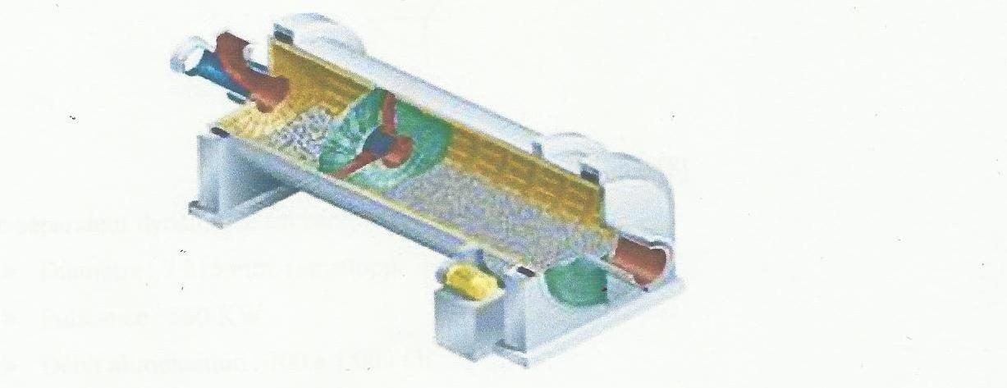

Figure III.5. Broyeur cru [14]

- Détermination des paramètres de l’équipement sélectionné

4.1. Préparation des données historiques

- Dans le tableau ci-dessus, sont portées dans un ordre croissant de TBF (Temps de bon fonctionnement).on calcul alors les probabilités de bon fonctionnement R(t), voir tableau III.3.

Tableau III.3. Préparation des données historiques (TBF)

Ordre i | TBF « h » | R estimée
1 | 216 | 0,9
2 | 360 | 0,75
3 | 504 | 0,86
4 | 648 | 0,86
5 | 792 | 0,86
6 | 912 | 0,83
7 | 1056 | 0,86
8 | 1320 | 0,92
9 | 1536 | 0,9
10 | 1848 | 0,93

On a :

$$MTBF= \frac{Temps de Bon Fonctionnement (TBF)}{Nombre de pannes} équation III.1$$

Alors : $MTBF=\frac{1848}{10}=184.8h/panne$

Et $λ=\frac{1}{MTBF} équation III.2$

Alors : $λ=\frac{1}{MTBF}=\frac{1}{184.8}=0.005panne/h$

- Dans le tableau ci-dessus, sont portées dans un ordre croissant de Temps de pannes on calcul alors les probabilités de défaillances F(t), voir tableau III.4.

Tableau III.4. Préparation des données historiques(TP)

Ordre i | TP « h » | F estimée
1 | 24 | 0,1
2 | 72 | 0,25
3 | 96 | 0,14
4 | 120 | 0,14
5 | 144 | 0,14
6 | 164 | 0,17
7 | 188 | 0,14
8 | 212 | 0,08
9 | 236 | 0,1
10 | 260 | 0,07

On a :

$MTTR=\frac{\sum{Temps d'intervention pour n pannes}}{Nombre de pannes}$ Équation III.3

Alors :$MTTR=\frac{260}{10}=26h/panne$

Et $μ=\frac{1}{MTTR}=\frac{1}{26}=0.04panne /h$

- Dans ce cas on calcul la disponibilité moyenne
On a :
$D=\frac{MTBF}{MTBF+MTTR}$ Équation III.4

Alors :$D=\frac{184.8}{184.8+26} =0.88$

  - Diagnostic de l’équipement

Défauts | Causes | Remèdes
Vibration | - Défaut Alignement | Faire le réglage des harnais commande
 | - Défaut graissage | Vérifier que le profil de température est supérieure à 2 C°
 | - défaut d’engrenage Usure de la denture de pignon/couronne | Vérifier par (comparateur, bleu, jeu cal …etc.)
 | - Détérioration des roulements | Vérifier
 | - Fixation paliers | Vérifier
Cisaillement des boulons de fixation des tôles de blindage | - Défaut de serrage  - Défaut qualité de ballonniers | Vérifier par une clé dynamométrique
Usure des tôles de blindage | - Qualité de matière de blindage  - Broyage à vide  - Matière abrasif | Vérifier  Vérifier  Vérifier

Elévation de température de roulement | - élévation excessive de la température d’aliment d’huile | Vérifier la température d’aliment. dans ce cas la pression d’alimentation d’huile est plus ou mois inferieure
 | - insuffisance du niveau d’huile du réservoir d’huile | Vérifier la pression d’alimentation, la température, la canalisation après la jauge de pression.
 | - surcharge | Vérifier la sortie du moteur.
 | - jeu de roulement inadéquat | Vérifier le jeu de cal
 | - qualité d’huile lubrifiante inadéquate | Vérifier
 | - Dommages causés au roulement | Attention en cas de changement du roulement vérifier l’adhésion du métal blanc dans le filtre coté retour d’huile
 | - indication erronée du thermomètre | Vérifier
Bruit anormal ou vibrations | - déséquilibre de la partie rotative | Vérifier
 | - force insuffisante des parties de support de l’arbre | Desserrage des boulons de fixation ou de roulement etc.
 | - centrage inadéquat entre le moteur et le 1er arbre de pignon | Vérifier le centrage entre le réduction et le moteur ou la machine tournante
 | - surcharge ou charge d’empoise | Vérifier
 | - dommage d’engrenage ou de roulement | Vérifier la surface des dents, d’arbre,, roulements,,etc.
Basse de pression d’huile | - dommage de la pompe à huile | Dommage de l’engrenage de pompe ou du carter mauvaise opération ou valve d’échappement ajustée à la pompe à huile.
 | - mauvaise ajustage de la pression d’huile | Vérifier
 | - saleté du filtre à huile à la sortie de pompe | Vérifier
 | - mixage d’air dans la canalisation d’aspiration de la pompe | Vérifier le niveau du réservoir d’huile
 | - présence d’aire dans la canalisation d’huile | Vérifier
 | - fuite de canalisation ou de refroidissement d’huile | Vérifier
 | - erreur d’indication de jauge de pression | Vérifier
Elévation excessive de la pression d’huile | - mauvaise ajustage de la pression d’huile | Vérifier
 | - opération erronée de la valve d’échappement ajustée à la pompe à huile | Vérifier
 | - viscosité d’huile trop forte | Vérifier la température d’alimentation d’huile
 | - colmatage de tuyautage d’huile ou rageront d’huile | Vérifier
 | - erreur d’indication du manomètre | Vérifier
Fuite d’huile | - endommagement de la garniture ou du joint d’huile, ou mauvaise montage | Vérifier
 | - desserrage des boulons de fixation | Vérifier
 | - excès d’huile dans l’appareil | Vérifier
 | - bourrage du tuyau devant de gaz | Vérifier
Adhérence de fragments d’acier ou de métal blanc dans le filtre coté retour d’huile | - insuffisance de lavage après inspection | Vérifier
 | - dommage de l’engrenage ou du roulement | Vérifier

Attention : au cas où des fragments de métal sont trouvés dans le filtre à huile, coté retour d’huile, analyser le sorte de métal ou vérifier les pièces endommagées d’après la table suivant.
Sortie de métal | Méthode discrimination | Article a vérifié
Acier | Adhérence a l’aiment | Vérifier les dents de l’engrenage
Métal blanc | Adhérence pas a l’aiment | Vérifier le roulement
Peinture intérieure | Adhérence a l’aiment facile à enlever du doigt | Aucun problème car la peinture intérieure s’en va

Conclusion:
Le travail décrit dans ce chapitre nous a permis d’analyser les types des défaillances pour le bon fonctionnement de la cimenterie. Le choix de notre étude s’est porté sur l’atelier de broyage du cru par la méthode de « PARETO ».ensuite on a choisi le broyeur comme un équipement critique dans l’atelier par la même méthode.
Après on a fait le diagnostic de cet équipement, avant on a calculé leur MTBF, MTTR et la disponibilité.
La direction de maintenance au niveau de l’entreprise aura donc un outil très efficace pour le suivi des équipements de l’atelier broyage de cru

